## Ngày soạn: 10/11/2024

**TUẦN 10**

**CHỦ ĐỀ 3: TRÁCH NHIỆM VỚI BẢN THÂN**

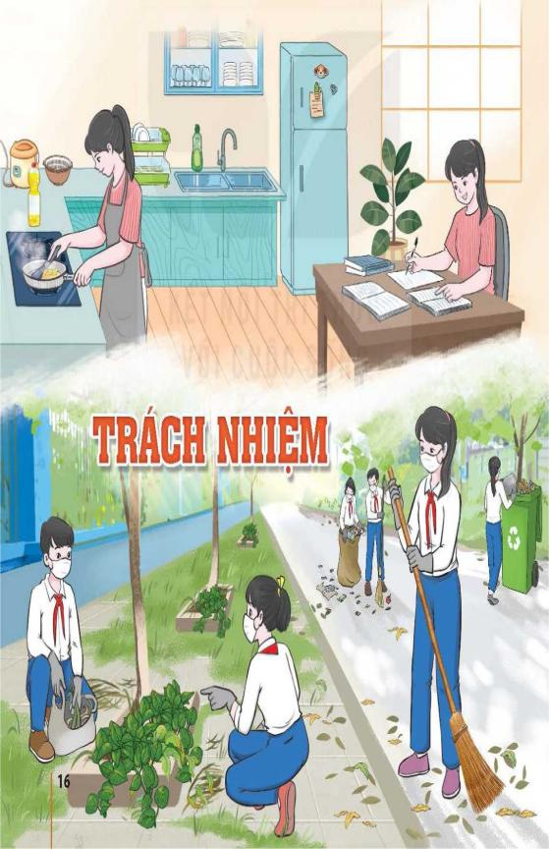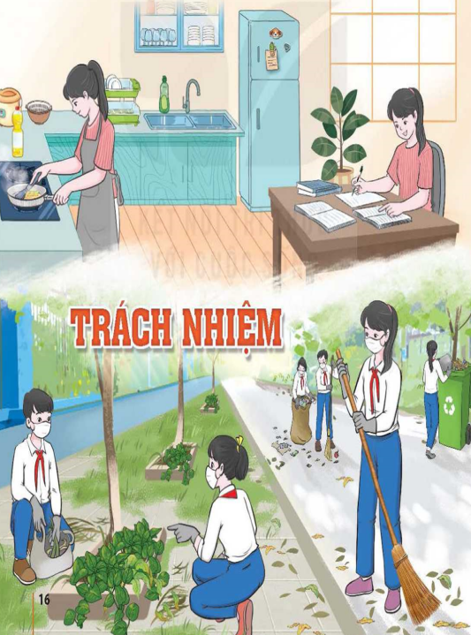

**TIẾT 1**: SINH HOẠT DƯỚI CỜ

**DIỄN TIỂU PHẨM vỀ chủ đỀ**

**“trách nhiệm của học sinh với nhiệm vụ được giao " .**

**I. MỤC TIÊU**

**1. Kiến thức**

Sau khi tham gia hoạt động này, HS:

-Xác định được những việc cẩn làm để thực hiện có trách nhiệm với nhiệm vụ được giao.

-Hình thành ý thức rèn luyện để trở thành người có trách nhiệm

**2. Năng lực:**

***- Năng lực chung:***

-Giao tiếp, hợp tác, tự chủ, tự học

***- Năng lực riêng:***

-Rèn kĩ năng xây dựng kế hoạch, tổ chức hoạt động và đánh giá.

**3. Phẩm chất:**

-Phát triển phẩm chất nhân ái, trách nhiệm.

**II. THIẾT BỊ DẠY HỌC VÀ HỌC LIỆU**

**1. Đối với TPT, BGH và GV:**

-Phân công HS tham gia trao đổi hoặc viết bài để tham gia cuộc trao đổi vê' chủ đề “Trách nhiệm của HS với nhiệm vụ được giao”.

-Phân công lớp/ tổ trực tuần chuẩn bị tiết mục văn nghệ, xây dựng chương trình và cử người dẫn chương trình (MC).

-Tìm hiểu những hoạt động thể hiện được trách nhiệm của HS với nhiệm vụ được giao.

**2. Đối với HS:**

-Chuẩn bị câu hỏi hoặc viết bài theo sự phân công để tham gia trao đổi về chủ đề “Trách nhiệm của HS với nhiệm vụ được giao” theo sự phân công, tư vấn của GV.

-Lớp hoặc tổ trực tuần xây dựng chương trình, cử người dẫn chương trinh (MC) và tập dượt các tiết mục văn nghệ, dẫn chương trình.

-HS lớp trực tuần chuẩn bị 2 - 3 tiết mục văn nghệ.

**III. TIẾN TRÌNH DẠY HỌC**

**A. HOẠT ĐỘNG KHỞI ĐỘNG**

**a. Mục tiêu:**

- Tạo hứng thú cho HS trước khi diễn ra buổi lễ chào cờ.

**b. Nội dung:**

**-** HS ổn định vị trí chỗ ngồi, chuẩn bị chào cờ.

**c. Sản phẩm:**

**-** Thái độ của HS.

**d. Tổ chức thực hiện:**

*- GV chủ nhiệm yêu cầu HS của lớp mình chuẩn chỉnh trang phục, ổn định vị trí, chuẩn bị.*

**B. HOẠT ĐỘNG HÌNH THÀNH KIẾN THỨC**

Hoạt động 1: Chào cờ, sơ kết thi đua tuần và phổ biến nhiệm vụ tuần mới

a. Mục tiêu:

Tổng kết được các hoạt động tuần cũ và đưa ra kế hoạch tuần mới.

**b. Nội dung:**

- Tổng kết và đưa ra kế hoạch tuần mới

**c. Sản phẩm:**

- Kết quả làm việc của ban cán sự lớp

**d. Tổ chức thực hiện:**

- HS điều khiển lễ chào cờ.

- Lớp trực tuần nhận xét thi đua.

- TPT hoặc đại diện BGH nhận xét bổ sung và triển khai các công việc tuần mới.

Hoạt động 2: Sinh hoạt theo chủ đề:

**a. Mục tiêu:**

-Thể hiện được những hành động, việc làm của người HS THCS có trách nhiệm với nhiệm vụ được giao.

-Rút ra những điều học hỏi được để thể hiện là người có trách nhiệm với nhiệm vụ được giao.

**b. Nội dung:**

- Các tiết mục văn nghệ với ND HS có trách nhiệm với nhiệm vụ được giao

**c. Sản phẩm:**

- Tiết mục văn nghệ của các tổ, nhóm.

**d. Tổ chức thực hiện:**

**Bước 1: GV chuyển giao nhiệm vụ học tập**

-GV chủ trì nêu mục đích, yêu cầu của hoạt động.

-HS thể hiện được những hành động, việc làm có trách nhiệm/ chưa có trách nhiệm với các nhiệm vụ được giao.

-GV chủ trì yêu cầu MC giới thiệu HS các lớp được phân công lên trình diễn các tiểu phẩm đã chuẩn bị về chủ đề “Trách nhiệm với nhiệm vụ được giao”. Thời gian trình diễn mỗi tiểu phẩm khoảng 5 – 7 phút.

-GV chỉ định hoặc khích lệ HS xung phong nêu những điều học hỏi được và chia sẻ cảm xúc của bản thân sau khi xem tiểu phẩm do các bạn diễn

-GV chủ trì tổ chức cho HS bình chọn tiểu phẩm theo các tiêu chí:

+ Nội dung thể hiện được yêu cầu của chủ đề “HS có trách nhiệm với nhiệm vụ được giao”.

+ Các “diễn viên” trình diễn tiểu phẩm sinh động, hấp dẫn, thu hút được người xem.

+ Có sự chuẩn bị chu đáo về kịch bản, đạo cụ.

-Phát phần thưởng cho các tiết mục được bình chọn.

-Nhận xét chung về nội dung, phong cách trình diễn tiểu phẩm và tinh thần, thái độ tham gia hoạt động của HS.

**Bước 2: HS thực hiện nhiệm vụ học tập**

-Trình diễn một số tiết mục văn nghệ theo lời giới thiệu của MC.

-MC lên giới thiệu GV chủ trì hoạt động

-Lần lượt HS các lớp được phân công lên diễn tiểu phẩm theo lời giới thiệu của MC. Các HS khác chú ý quan sát, lắng nghe để nhận xét, rút ra những điều học hỏi được qua các tiểu phẩm.

-Động viên, khích lệ các bạn diễn tiểu phẩm.

-3 – 4 HS nêu những điều học hỏi được và cảm xúc của bản thân sau khi xem các tiểu phẩm.

-Lắng nghe GV nêu tiêu chí bình chọn.

-HS các lớp bình chọn tiểu phẩm theo tiêu chí GV chủ trì đã đưa.

-HS diễn các tiểu phẩm được bình chọn lên sân khấu nhận phần thưởng và phát biểu cảm tưởng. HS khác lắng nghe nhận xét của GV chủ trì.

**Bước 3: Báo cáo kết quả hoạt động thảo luận**

Các tiết mục văn nghệ tạo được không khí vui vẻ.

**Bước 4: Đánh giá kết quả, thực hiện**

-Biết được mục đích, yêu cầu của hoạt động định hướng.

-Các tiểu phẩm phải thể hiện được quan điểm của HS về “trách nhiệm với nhiệm vụ được giao”.

-Những điều HS rút ra được về trách nhiệm của HS trong việc thực hiện các nhiệm vụ được giao. -Nhận diện và phê phán những hành động, việc làm thiếu trách nhiệm với nhiệm vụ được giao.

**ĐÁNH GIÁ**

-Mời một số HS chia sẻ cảm xúc sau khi tham gia chương trình và nhũng điểu học hỏi được vể việc sống có trách nhiệm.

**C. HOẠT ĐỘNG TIẾP NỐI**

-HS chia sẻ với gia đình, bạn bè cảm xúc sau khi tham gia chương trình.

**ĐÁNH GIÁ**

-Mời một số HS chia sẻ cảm xúc sau khi tham gia chương trình và những điểu học hỏi được về trách nhiệm của HS với nhiệm vụ được giao.

**C. HOẠT ĐỘNG TIẾP NỐI**

HS chia sẻ với gia đình, bạn bè cảm xúc sau khi tham gia chương trình.

**TIẾT 2&3**. SINH HOẠT LỚP

# - CHIA SẺ KẾT QUẢ THỰC HIỆN CÓ TRÁCH NHIỆM VỚI NHIỆM VỤ ĐƯỢC GIAO

# - PHẢN HỒI KẾT QUẢ THỰC HIỆN CÓ TRÁCH NHIỆM

# VỚI NHIỆM VỤ ĐƯỢC GIAO THEO KẾ HOẠCH ĐÃ XÂY DỰNG

**I. MỤC TIÊU**

**1. Kiến thức**

HS chia sẻ được kết quả thực hiện có trách nhiệm với nhiệm vụ được giao theo kế hoạch đã xây dựng.

**2. Năng lực:**

***- Năng lực chung:***

+Giao tiếp, hợp tác, tự chủ, tự học, giải quyết vấn đề

***- Năng lực riêng:***

+ Thiết kế và tổ chức hoạt động

**3. Phẩm chất:**

+Nhân ái, trung thực, trách nhiệm.

**II. THIẾT BỊ DẠY HỌC VÀ HỌC LIỆU**

**1. Đối với GV:**

- Kế hoạch tuần mới.

- Nội dung liên quan,…

**2. Đối với HS:**

- Nội dung sơ kết tuần

- Chuẩn bị theo hướng dẫn của GVCN.

**III. TIẾN TRÌNH DẠY HỌC**

**A. HOẠT ĐỘNG KHỞI ĐỘNG**

**a. Mục tiêu:**

- Tạo tâm thế hứng thú cho học sinh và từng bước làm quen tiết SHL.

**b. Nội dung:**

**-** GV trình bày vấn đề, HS trả lời câu hỏi.

**c. Sản phẩm:**

**-** HS tiếp thu kiến thức và câu trả lời của HS

**d. Tổ chức thực hiện:**

- GVCN ổn định lớp và hướng HS vào tiết sinh hoạt lớp.

**B. HOẠT ĐỘNG HÌNH THÀNH KIẾN THỨC**

**Hoạt động 1: Sơ kết tuần**

**a. Mục tiêu:**

- Tổng kết được các hoạt động tuần cũ và đưa ra kế hoạch tuần mới.

**b. Nội dung:**

- Tổng kết và đưa ra kế hoạch tuần mới

**c. Sản phẩm:**

- Kết quả làm việc của ban cán sự lớp

**d. Tổ chức thực hiện:**

- GV yêu cầu ban cán sự lớp tự điều hành lớp , đánh giá và sơ kết tuần, xây dựng kế hoạch tuần mới.

**Hoạt động 2: Sinh hoạt theo chủ đề**

**a. Mục tiêu:**

HS chia sẻ được kết quả thực hiện có trách nhiệm với nhiệm vụ được giao theo kế hoạch đã xây dựng.

**b. Nội dung:**

-Kế hoạch đã xây dựng.

**c. Sản phẩm:**

-HS chia sẻ được kết quả thực hiện .

**d. Tổ chức thực hiện:**

**Bước 1: GV chuyển giao nhiệm vụ học tập**

***Nhiệm vụ 1:*** Chia sẻ kết quả thực hiện những việc đã làm để thể hiện là người có trách nhiệm với nhiệm vụ được giao

* GV chuyển giao nhiệm vụ và hướng dẫn HS chia sẻ về:

-Những việc được giao ở tổ, lớp, trường, gia đình, cộng đồng.

-Những khó khăn đã gặp phải và cách khắc phục khó khăn để thực hiện những công việc đó (nếu có).

-Kết quả đạt được.

-Ý kiến nhận xét của các bạn, thầy cô, cha mẹ, cộng đồng về trách nhiệm của em khi thực hiện những công việc đó.

-Cảm nhận của em và những điều em rút ra sau khi thực hiện có trách nhiệm với các nhiệm vụ được giao.

* Tổ chức cho HS chia sẻ trong nhóm, sau đó chia sẻ trước lớp kết quả thực hiện những việc đã làm để thể hiện là người có trách nhiệm với nhiệm vụ được giao.

**Bước 2: HS thực hiện nhiệm vụ học tập**

-HS tiếp nhận nhiệm vụ 1. Lắng nghe, ghi chép các nội dung cần chia sẻ, phản hồi trong tiết 1.

-Nhóm trưởng điều hành các bạn trong nhóm chia sẻ theo các nội dung GV yêu cầu.

-Đại diện các nhóm chia sẻ trước lớp.

-3 – 4 HS nhận xét, rút ra điều học hỏi được.

-Nghe GV nhận xét và kết luận.

**Bước 3: Báo cáo kết quả hoạt động thảo luận**

-Các minh chứng (ghi chép, hình ảnh) kết quả thực hiện những việc đã làm để thể hiện là người có trách nhiệm với nhiệm vụ được giao và kết quả thực hiện có trách nhiệm với nhiệm vụ được giao theo kế hoạch đã xây dựng.

**Bước 4: Đánh giá kết quả, thực hiện**

-Gọi 3 – 4 HS nhận xét, rút ra những điều học hỏi được qua phần chia sẻ của các bạn.

* Tổng hợp các nội dung chia sẻ của HS và nhận định, kết luận kết quả thực hiện có trách nhiệm với các nhiệm vụ được giao của HS trong lớp.

**Bước 1: GV chuyển giao nhiệm vụ học tập**

***Nhiệm vụ 2:*** Chia sẻ kết quả thực hiện có trách nhiệm với nhiệm vụ được giao theo kế hoạch đã xây dựng

* GV chuyển giao nhiệm vụ và yêu cầu HS chia sẻ về:

-Nhiệm vụ đã lựa chọn để lập kế hoạch thực hiện nhiệm vụ.

-Những khó khăn, thách thức em đã gặp trong quá trình thực hiện (ví dụ: khó khăn về thời gian; khó khăn về năng lực; khó khăn về phương tiện thực hiện;…). Cách em vượt qua khó khăn để thực hiện kế hoạch.

-Kết quả thực hiện kế hoạch đã xây dựng.

-Cảm xúc của em sau khi thực hiện được kế hoạch đó.

* Tổ chức cho HS trao đổi, chia sẻ trong nhóm, sau đó chia sẻ trước lớp.

-Yêu cầu 4 – 5 HS nêu nhận xét và những kinh nghiệm học hỏi được về cách vượt qua khó khăn để thực hiện có trách nhiệm với nhiệm vụ được giao.

* Tổng hợp các nội dung chia sẻ của HS. Nhận xét chung về tinh thần, thái độ, kết quả thực hiện hoạt động vận dụng của HS.

**Bước 2: HS thực hiện nhiệm vụ học tập**

-HS tiếp nhận nhiệm vụ 2. Lắng nghe, ghi chép các nội dung cần chia sẻ, phản hồi trong tiết 2.

-Nhóm trưởng điều hành các bạn trong nhóm chia sẻ theo các nội dung GV yêu cầu.

-Đại diện các nhóm chia sẻ trước lớp.

**Bước 3: Báo cáo kết quả hoạt động thảo luận**

-Gọi 4 -5 HS nhận xét, rút ra những kinh nghiệm học hỏi được.

**Bước 4: Đánh giá kết quả, thực hiện**

* Nghe GV tổng hợp ý kiến, nhận xét và kết luận.

**TỔNG KẾT**

Có trách nhiệm với nhiệm vụ được giao là yêu cầu và cũng là một trong những phẩm chất chung mà mỗi người cần phải rèn luyện để phát triển bản thân. Thực hiện có trách nhiệm với nhiệm vụ được giao giúp ta luôn hoàn thành nhiệm vụ đúng yêu cầu, đúng thời hạn, tạo được sự tôn trọng, tin tưởng của những người xung quanh.

Để thực hiện có trách nhiệm với các nhiệm vụ được giao, mỗi chúng ta cần:

+ Nhận thức được trách nhiệm của bản thân với nhiệm vụ được giao.

+ Lập kế hoạch thực hiện nhiệm vụ được giao và kiên định, nỗ lực thực hiện nhiệm vụ cho đến khi hoàn thành, dù gặp khó khăn, trở ngại.

+ Thường xuyên rèn luyện để hình thành, duy trì thói quen học tập, làm việc có trách nhiệm.